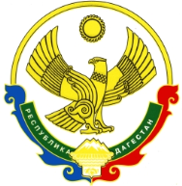

**РОССИЙСКАЯ ФЕДЕРАЦИЯ**

**РЕСПУБЛИКА ДАГЕСТАН**

**МИНИСТЕРСТВО ОБРАЗОВАНИЯ И НАУКИ РЕСПУБЛИКИ ДАГЕСТАН**

**МУНИЦИПАЛЬНОЕ БЮДЖЕТНОЕ ОБЩЕОБРАЗОВАТЕЛЬНОЕ УЧРЕЖДЕНИЕ**

**«ЧИРКЕЙСКИЙ ОБРАЗОВАТЕЛЬНЫЙ ЦЕНТР ИМ. А.ОМАРОВА»**

**368219, Республика Дагестан, Буйнакский район, с. Чиркей, ул. Имама Шамиля, тел.: 8 (988) 297 55 55,**

**адрес:** [**www.chirke.dagestanschool.ru**](http://www.chirke.dagestanschool.ru)**, e-mail: chirkeyschool@yandex.ru**

№_____ «_04.___» ___09________ 2020___г.

**Информация о проведении единого Дня безопасности «Безопасное детство» в МБОУ «Чиркейский образовательный центр им. А.Омарова»**

|  |  |  |  |  |
| --- | --- | --- | --- | --- |
| **Муниципальный район** | **Приняли участие** | | | **Приглашенные гости** |
| Количество ОО | Количество педагогов | Количество учащихся |
| МБОУ «Чиркейский образовательный центр им. А.Омарова |  | 45 | 981 | Сотрудник МЧС Мусаев Г.Э.  Ст. УУП ОМВД России по Буйнакскому району, майор полиции Сиражутдин Анасович. |

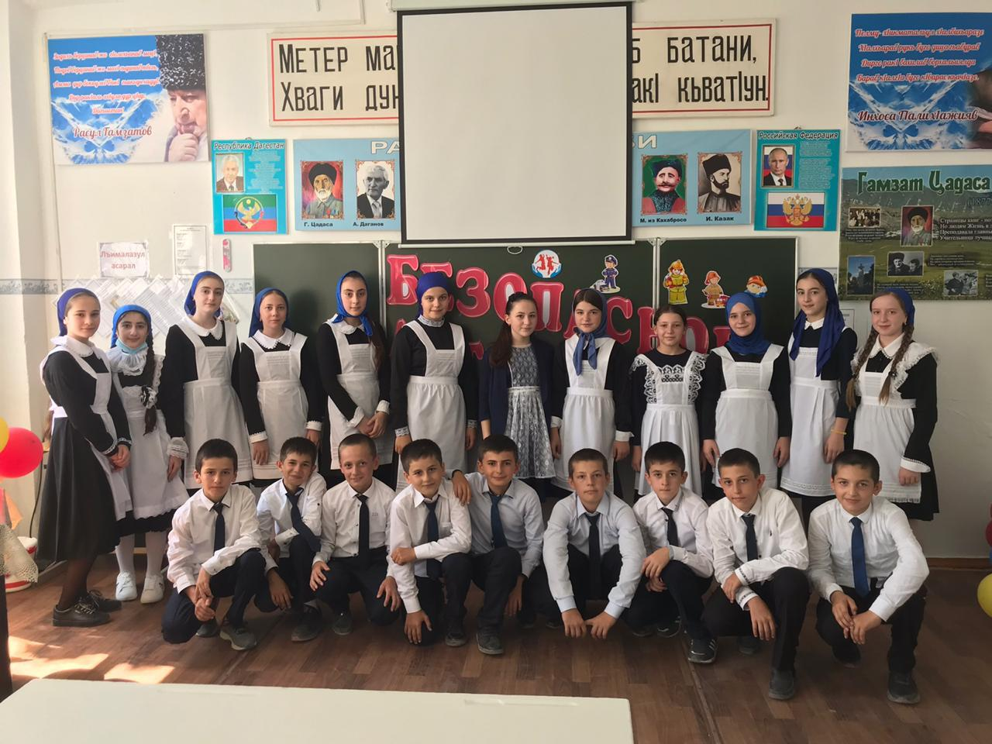

Сотрудник МЧС Мусаев Г.Э

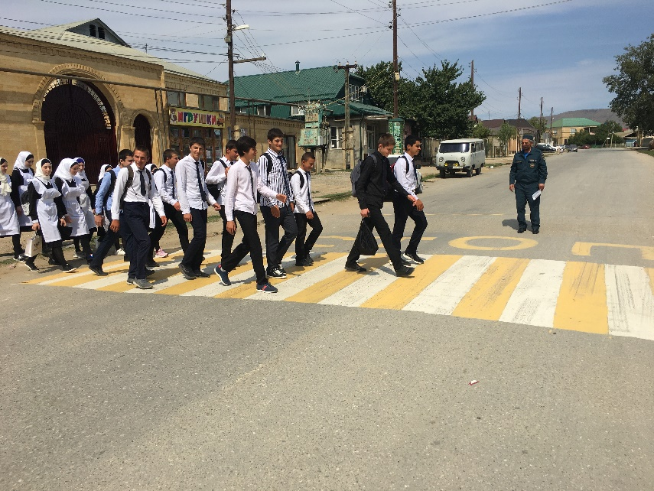

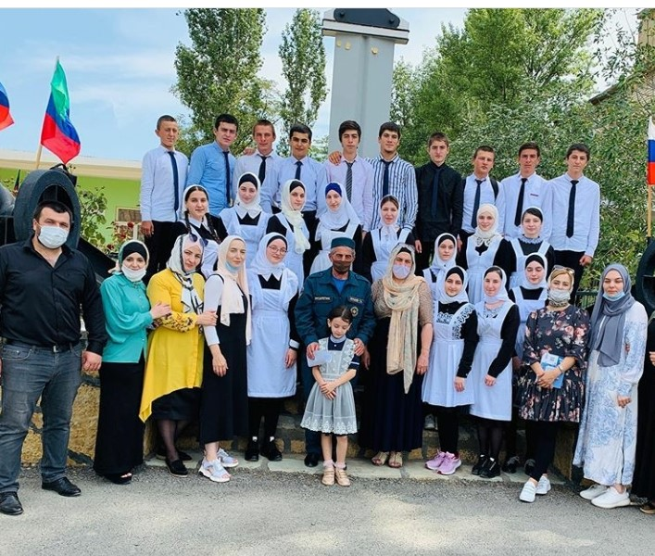

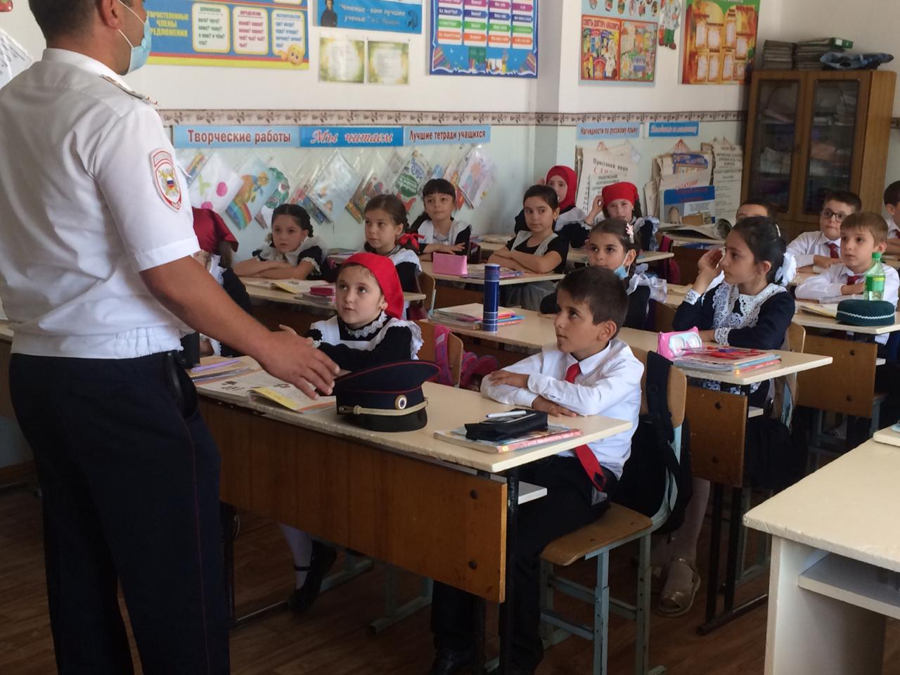Ст. УУП ОМВД России по Буйнакскому району, майор полиции Сиражутдин Анасович.

